Prešovský kraj
Dotazník určený pre zamestnancov VÚC BK
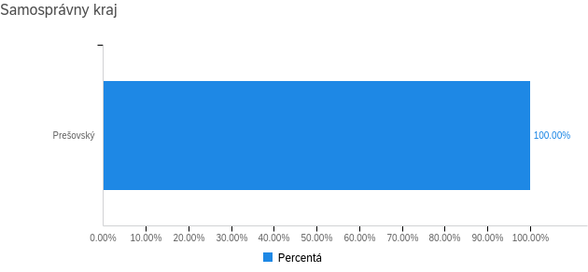

Prešovský | 100.00% | 87
celkom | 100% | 87

Odbor

Odbor dopravy | 5 | 5.75%
Odbor kultúry a cestovného ruchu | 6 | 6.90%
Odbor zdravotníctva | 9 | 10.34%
Odbor školstva mládeže a športu | 16 | 18.39%
Odbor sociálnych veci a rodiny | 21 | 24.14%
Odbor strategický rozvoj | 30 | 34.48%
Celkový súčet | 87 | 100.00%

Pozícia

Iné | 2 | 2.30%
Projketový manažér | 4 | 4.60%
Vedúci odboru | 11 | 12.64%
Odborný Referent | 70 | 80.46%
Celkový súčet | 87 | 100.00%

1. Obvykle to tak na úrade funguje, že spolupracujete s inými odbormi a riešite agendy spoločne?
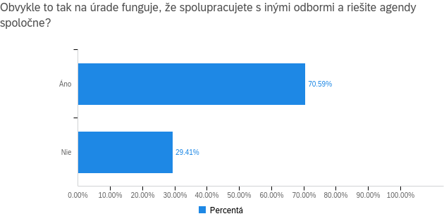

Áno | 70.59% | 60
Nie | 29.41% | 25
Celkom | 100% | 85

  - S ktorým „obsahovým“ odborom najčastejšie spolupracujete?
(„obsahový“ odbor = napr. školstvo, zdravotníctvo, doprava, sociálne služby...)

Odbor IT | 2 | 4.55%
Odbor dopravy | 3 | 6.82%
Odbor zdravotníctva | 3 | 6.82%
Odbor regionálneho rozvoja | 3 | 6.82%
Odbor sociálnych veci a rodiny | 4 | 9.09%
Odbor školstva mládeže a športu | 4 | 9.09%
Odbor strategický rozvoj | 5 | 11.36%
Neuviedol | 8 | 18.18%
Odbor správa financií a majetku | 12 | 27.27%
Celkový súčet | 44 | 100.00%

1.2 Na škále od 0 do 4 ako by ste ohodnotili kvalitu spolupráce s týmto odborom?
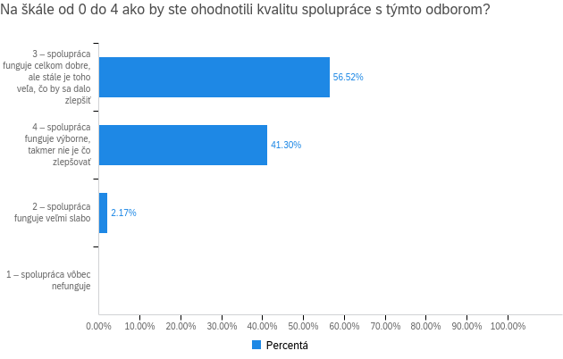

1 – spolupráca vôbec nefunguje | 0.00% | 0
2 – spolupráca funguje veľmi slabo | 2.17% | 1
3 – spolupráca funguje celkom dobre, ale stále je toho veľa, čo by sa dalo zlepšiť | 56.52% | 26
4 – spolupráca funguje výborne, takmer nie je čo zlepšovať | 41.30% | 19
Celkom | 100% | 46

1.3 Skúste niekoľkými vetami zdôvodniť svoje hodnotenie.

Vždy je čo zlepšovať | 1 | 2.17%
Administratívna záťaž | 2 | 4.35%
Efektívnejšia komunikácia | 5 | 10.87%
Interpersonálne faktory | 7 | 15.22%
Neuviedol | 8 | 17.39%
Spolupráca funguje dobre | 23 | 50.00%
Celkový súčet | 46 | 100.00%

2. Aké najčastejšie dôvody pre spoluprácu medzi odbormi na vašom úrade by ste vymenovali? (označte maximálne tri možnosti)
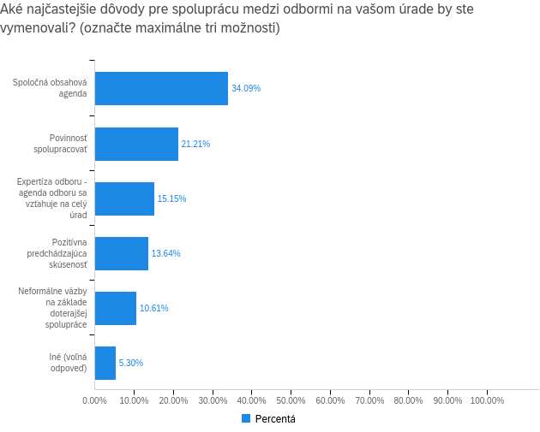

Spoločná obsahová agenda | 64.29% | 45
Povinnosť spolupracovať | 40.00% | 28
Expertíza odboru - agenda odboru sa vzťahuje na celý úrad | 28.57% | 20
Pozitívna predchádzajúca skúsenosť | 25.71% | 18
Neformálne väzby na základe doterajšej spolupráce | 20.00% | 14
Iné (voľná odpoveď) | 10.00% | 7
Celkom | 100% | 70
3. Zúčastňujete sa aj medziodborových porád?
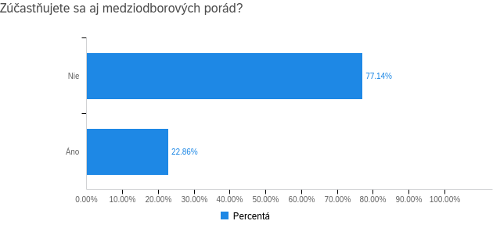

Áno | 22.86% | 16
Nie | 77.14% | 54
Celkom | 100% | 70

3.1 Je obsahom vašich vnútorných porád medziodborová spolupráca - koordinácia agend medzi jednotlivými odbormi?
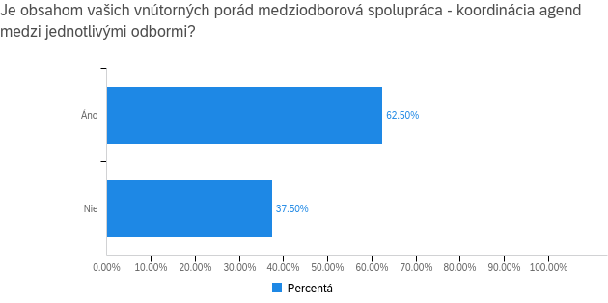

Áno | 62.50% | 10
Nie | 37.50% | 6
Celkom | 100% | 16

4. Akým nástrojom na zlepšenie medziodborovej spolupráce by ste dali prednosť? (vyberte najviac štyri možnosti)
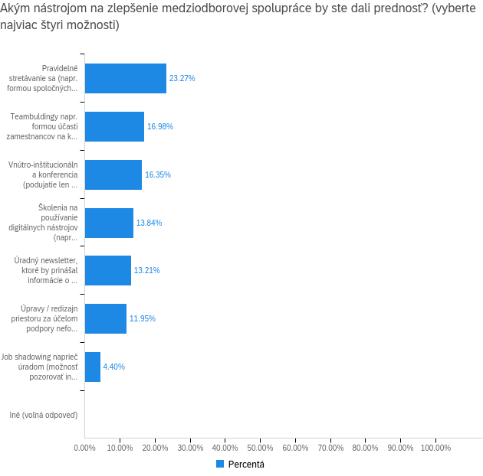

Pravidelné stretávanie sa (napr. formou spoločných raňajok / obedov / kávy) s cieľom prediskutovať konkrétne témy a nadviazať kontakty medzi odbormi | 52.86% | 37
Teambuldingy napr. formou účasti zamestnancov na kultúrnych / voľnočasových aktivitách (vianočný večierok, športový deň, atď.) | 38.57% | 27
Školenia na používanie digitálnych nástrojov (napr. Sharepoint, MS Teams) a následné využitie týchto nástrojov na zdieľanie dát a informácií naprieč odbormi | 31.43% | 22
Úpravy / redizajn priestoru za účelom podpory neformálnej komunikácie (napr. stand-up stoly na kávu, sprístupnenie terasy ako priestoru na sedenie a pod.) | 27.14% | 19
Job shadowing naprieč úradom (možnosť pozorovať iného zamestnanca pri práci za účelom získania lepšej predstavy o činnosti iných odborov) | 10.00% | 7
Úradný newsletter, ktoré by prinášal informácie o činnosti jednotlivých odborov | 30.00% | 21
Vnútro-inštitucionálna konferencia (podujatie len pre zamestnancov úradu za účelom vzájomného informovania o činnosti rôznych odborov, zdieľania nápadov, zberu spätnej väzby, atď.) | 37.14% | 26
Iné (voľná odpoveď) | 0.00% | 0
Celkom | 100% | 70
5. Ohodnoťte význam účasti verejnosti na tvorbe materiálov (napr. koncepcií, stratégií, plánov a pod.) pre prácu vášho odboru. Prosím, hodnoťte reálny a súčasný stav.
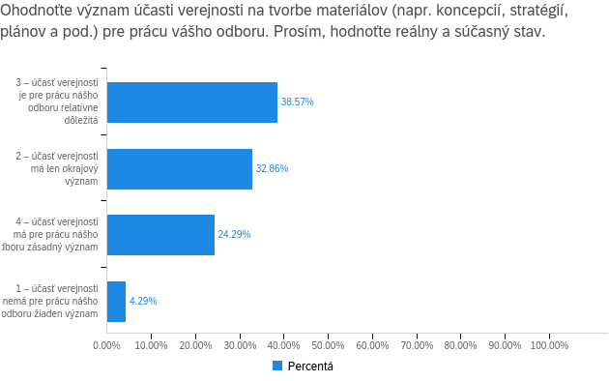

1 – účasť verejnosti nemá pre prácu nášho odboru žiaden význam | 4.29% | 3
2 – účasť verejnosti má len okrajový význam | 32.86% | 23
3 – účasť verejnosti je pre prácu nášho odboru relatívne dôležitá | 38.57% | 27
4 – účasť verejnosti má pre prácu nášho odboru zásadný význam | 24.29% | 17
Celkom | 100% | 70

6. Prichádzate vy osobne v rámci vašej práce do kontaktu s procesmi tvorby materiálov, do ktorých bola zapojená verejnosť?
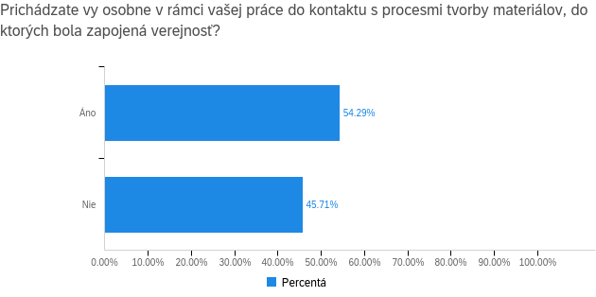

Áno | 54.29% | 38
Nie | 45.71% | 32
Celkom | 100% | 70
6.1 V akej roli? (môžete vybrať viacero možností)
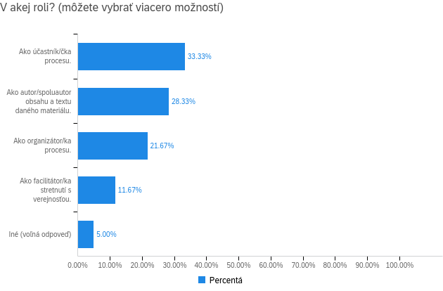

Ako organizátor/ka procesu. | 35.14% | 13
Ako facilitátor/ka stretnutí s verejnosťou. | 18.92% | 7
Ako účastník/čka procesu. | 54.05% | 20
Ako autor/spoluautor obsahu a textu daného materiálu. | 45.95% | 17
Iné (voľná odpoveď) | 8.11% | 3
Celkom | 100% | 37

7. Využívate v rámci vášho odboru externých dodávateľov na činnosti súvisiace s participatívnym procesom?
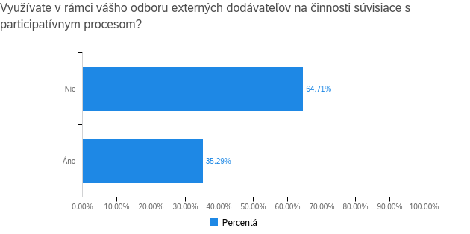

Áno | 35.29% | 24
Nie | 64.71% | 44
Total | 100% | 68

7.1 Na aké činnosti v rámci vášho odboru najčastejšie zháňate externých dodávateľov v súvislosti so zapájaním verejnosti do tvorby politík? (vyberte najviac tri možnosti)
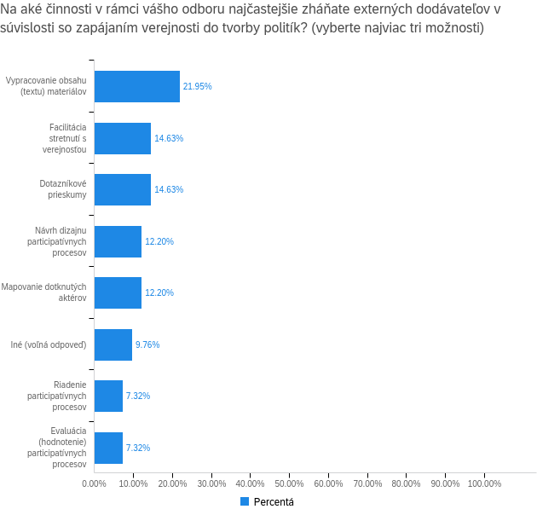

Návrh dizajnu participatívnych procesov | 23.81% | 5
Riadenie participatívnych procesov | 14.29% | 3
Mapovanie dotknutých aktérov | 23.81% | 5
Facilitácia stretnutí s verejnosťou | 28.57% | 6
Dotazníkové prieskumy | 28.57% | 6
Vypracovanie obsahu (textu) materiálov | 42.86% | 9
Evaluácia (hodnotenie) participatívnych procesov | 14.29% | 3
Iné (voľná odpoveď) | 19.05% | 4
Celkom | 100% | 21

8. Aké prekážky v zapájaní verejnosti do tvorby materiálov vnímate vo vašom odbore vo všeobecnosti? (vyberte najviac štyri možnosti)
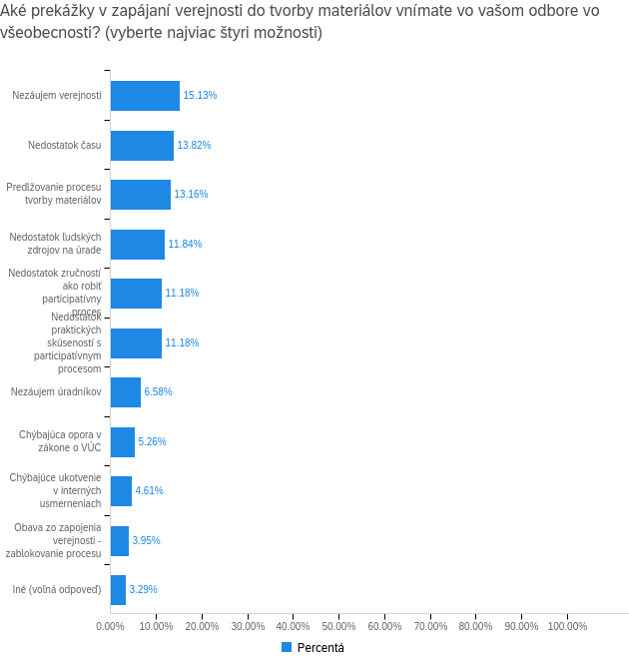

1 | Nedostatok času | 32.81% | 21
2 | Nedostatok ľudských zdrojov na úrade | 28.13% | 18
3 | Chýbajúca opora v zákone o VÚC | 12.50% | 8
4 | Chýbajúce ukotvenie v interných usmerneniach | 10.94% | 7
5 | Obava zo zapojenia verejnosti - zablokovanie procesu | 9.38% | 6
6 | Predlžovanie procesu tvorby materiálov | 31.25% | 20
7 | Nezáujem verejnosti | 35.94% | 23
8 | Nezáujem úradníkov | 15.63% | 10
9 | Nedostatok zručností ako robiť participatívny proces | 26.56% | 17
10 | Nedostatok praktických skúseností s participatívnym procesom | 26.56% | 17
11 | Iné (voľná odpoveď) | 7.81% | 5
 | Celkom | 100% | 64

9. Čo by vám uľahčilo zapájanie verejnosti do tvorby materiálov? (vyberte najviac tri možnosti)
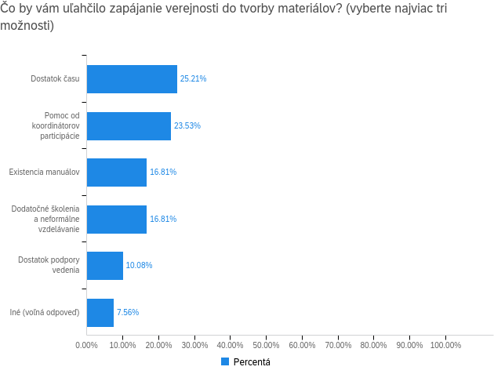

Dostatok času | 46.88% | 30
Dostatok podpory vedenia | 18.75% | 12
Existencia manuálov | 31.25% | 20
Pomoc od koordinátorov participácie | 43.75% | 28
Dodatočné školenia a neformálne vzdelávanie | 31.25% | 20
Iné (voľná odpoveď) | 14.06% | 9
Celkom | 100% | 64

10. Viete, že na úrade existuje pozícia: koordinátor participácie (KoP)?
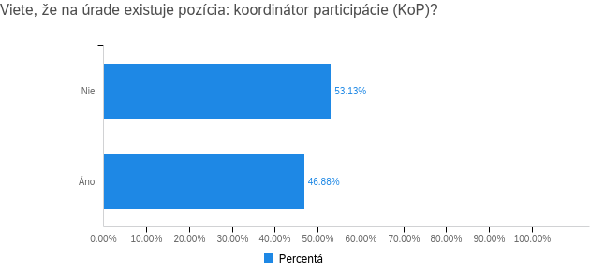

Áno | 46.88% | 30
Nie | 53.13% | 34
Total | 100% | 64

10.1 Nadviazali ste s ním spoluprácu?
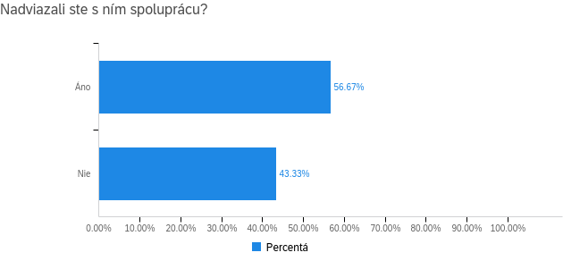

Áno | 56.67% | 17
Nie | 43.33% | 13
Celkom | 100% | 30
10.2 Čo je dôvodom toho, že ste s KoP ešte nespolupracovali?

Nedostatok času | 1 | 7.69%
Nie je kompetencia na spoluprácu | 2 | 15.38%
Nebol dôvod | 3 | 23.08%
Neuviedol | 3 | 23.08%
Absencia agendy | 4 | 30.77%
Celkový súčet | 13 | 100.00%

11. Predstavte si, že máte na úrade troch KoP, ktorých viete využiť na pomoc pri príprave procesov súvisiacich so zapájaním verejnosti. Ako by vám vedeli pomôcť?

Prieskumom | 3 | 3.45%
Efektívnou komunikáciou | 3 | 3.45%
Facilitáciou | 4 | 4.60%
Spoluprácou s verejnosťou | 5 | 5.75%
Iné | 8 | 9.20%
Koordináciou procesov | 10 | 11.49%
Odbornou prípravou a školením | 12 | 13.79%
Neviem | 18 | 20.69%
Neuviedol | 24 | 27.59%
Celkový súčet | 87 | 100.00%

12. Absolvovali ste v minulosti nejaké školenie súvisiace s témou zapájania verejnosti?
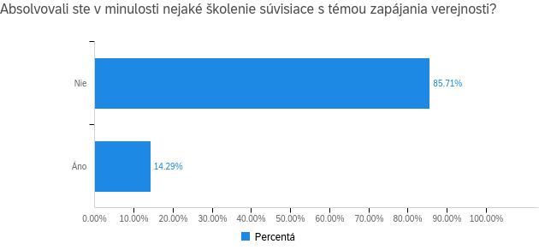

Áno | 14.29% | 9
Nie | 85.71% | 54
Celkom | 100% | 63

12.1 Ak ste na predošlú otázku odpovedali áno, aké? (vymenujte):

Neuviedol | 1 | 11.11%
Digitálny marketing | 1 | 11.11%
Školenie | 1 | 11.11%
Participatívne kolokvium | 3 | 33.33%
Facilitácia stretnutí s verejnosťou | 3 | 33.33%
Celkový súčet | 9 | 100.00%

13. O ktoré z nasledujúcich školení by ste mali záujem? (Vyberte maximálne štyri).
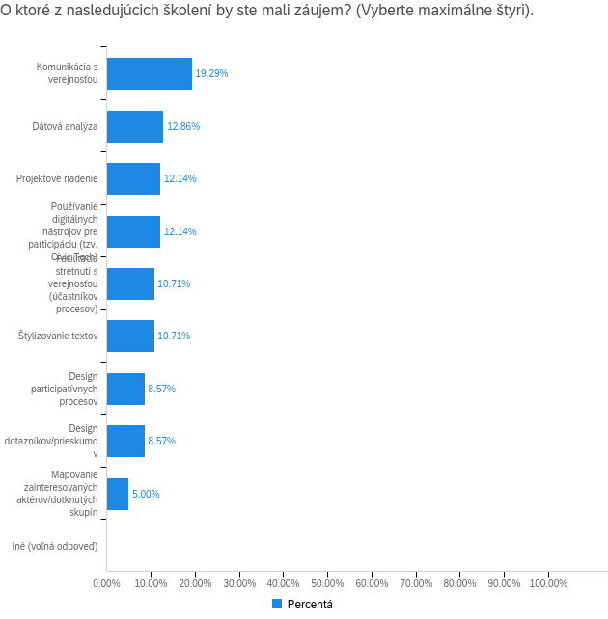

Štylizovanie textov | 23.81% | 15
Projektové riadenie | 26.98% | 17
Používanie digitálnych nástrojov pre participáciu (tzv. Civic Tech) | 26.98% | 17
Mapovanie zainteresovaných aktérov/dotknutých skupín | 11.11% | 7
Komunikácia s verejnosťou | 42.86% | 27
Iné (voľná odpoveď) | 0.00% | 0
Facilitácia stretnutí s verejnosťou (účastníkov procesov) | 23.81% | 15
Dátová analýza | 28.57% | 18
Design participatívnych procesov | 19.05% | 12
Design dotazníkov/prieskumov | 19.05% | 12
Celkom | 100% | 63
14. Vyhovoval by vám skôr:
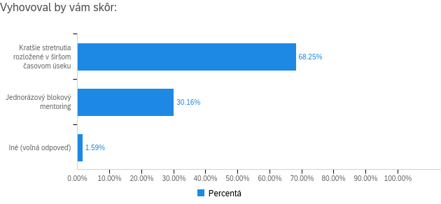

Jednorázový blokový mentoring | 30.16% | 19
Kratšie stretnutia rozložené v širšom časovom úseku | 68.25% | 43
Iné (voľná odpoveď) | 1.59% | 1
Celkom | 100% | 63

15. Akej forme školení dávate prednosť?
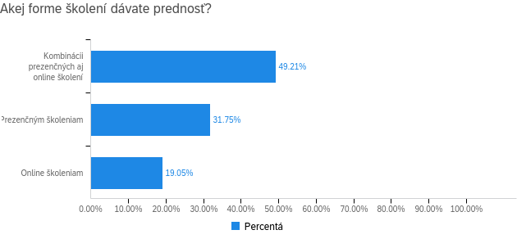

Prezenčným školeniam | 31.75% | 20
Online školeniam | 19.05% | 12
Kombinácii prezenčných aj online školení | 49.21% | 31
Celkom | 100% | 63
16. V prípade prezenčných školení preferujete:
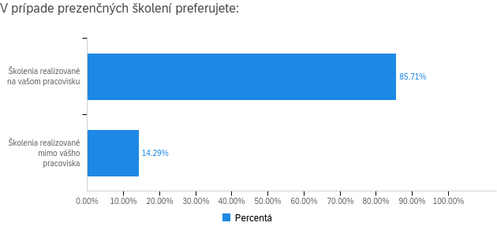

Školenia realizované na vašom pracovisku | 85.71% | 54
Školenia realizované mimo vášho pracoviska | 14.29% | 9
Celkom | 100% | 63

17. Na koľko hodín mesačne by ste sa vedeli uvoľniť pre absolvovanie školenia?

9 | 1 | 1.59%
Podľa potreby | 1 | 1.59%
12 | 1 | 1.59%
24 | 1 | 1.59%
18 | 1 | 1.59%
6 | 3 | 4.76%
5 | 4 | 6.35%
2 | 6 | 9.52%
10 | 6 | 9.52%
3 | 7 | 11.11%
4 | 9 | 14.29%
Neviem odhadnúť | 11 | 17.46%
8 | 12 | 19.05%
Celkový súčet | 63 | 100.00%

